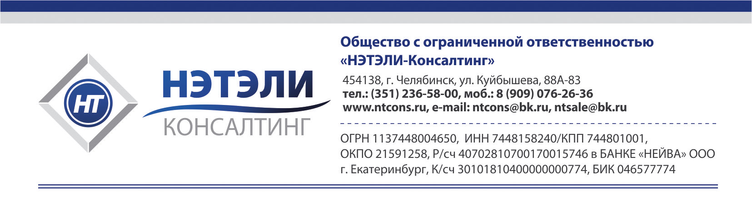
АНКЕТА КЛИЕНТА
Полное и сокращенное фирменное наименование
Юридический и почтовый адрес, индекс
Контактные телефоны, e-mail, интернет-сайт
Контактное лицо, Ф.И.О., должность, номер телефона, e-mail
Количество юридических лиц (при наличии группы компаний, холдинга и т.п.)
Количество учредителей (акционеров)
Состав учредителей (акционеров) | ☐ Только физические лица  ☐ Только юридические лица  ☐ Физические и юридические лица
Виды деятельности (основной и дополнительные)
Наличие обособленных подразделений и их количество
Наличие филиалов/представительств и их количество
Дата создания организации
Наличие внешнеэкономической деятельности | ☐ Экспорт  ☐ Импорт  ☐ Экспорт и импорт  ☐ Нет
При наличии внешнеэкономической деятельности:
Количество действующих внешнеэкономических контрактов на момент заполнения анкеты
Виды импортируемой (экспортируемой) продукции (работ, услуг)
Количество оформленных грузовых таможенных деклараций (ГТД) на момент заполнения анкеты
Наличие совместной деятельности (простого товарищества, долевого участия в строительстве и т.п.) |  | ☐ Да, указать что именно:  ☐ Нет
Наличие сезонности в деятельности |  | ☐ Да  ☐ Нет
Система налогообложения  (при совмещении режимов - указать оба) |  | ☐ Общая система налогообложения (НДС, прибыль и т.п.)  ☐ УСНО (доходы минус расходы -15%)  ☐ УСНО (доходы -6 %)  ☐ УСНО (патентная система)  ☐ ЕНВД  ☐ Иное (указать):
Необходимость раздельного учета при совмещении различных систем налогообложения |  | ☐ Да  ☐ Нет
Способ осуществления бухгалтерского сопровождения до момента обращения в нашу компанию |  | ☐ Был штатный бухгалтер  ☐ Самостоятельно, своими силами  ☐ Пользовались услугами сторонней организации (указать какой):__________________________________________________________  ☐ Иное (расписать кратко):
Велся ли бухгалтерский учет до 31.12.2012 г. |  | ☐ Да  ☐ Нет
Наличие сведенных данных по бухгалтерскому учету на момент обращения в нашу компанию |  | ☐ Да  ☐ Нет
Наличие сверки по налогам и сборам на момент обращения в нашу компанию |  | ☐ Да  ☐ Нет
Планируемая дата сотрудничества с нашей компанией
Количество действующих договоров всего |  | ☐ От 0 до 5  ☐ От 5 до 10  ☐ От 10 до 20  ☐ От 20 до 30  ☐ Более 30
Наличие договоров комиссии, поручения, агентских (количество договоров) |  | ☐ 0  ☐ От 1 до 5  ☐ От 5 до 10  ☐ Более 10
Наличие действующих кредитных договоров, договоров займа |  | ☐ 0  ☐ От 1 до 5  ☐ От 5 до 10  ☐ Более 10
Количество основных средств на балансе
Количество нематериальных активов
Количество поставщиков, исполнителей
Общее количество первичных документов в месяц (счетов-фактур, накладных, актов выполненных работ и т.п.)

Средняя номенклатура в одном документе |  | ☐ От 1 до 10  ☐ От 10 до 30  ☐ От 30 до 50  ☐ Более 50
Количество покупателей, заказчиков
Количество расчетных счетов
Количество валютных счетов
Количество приходных кассовых ордеров в месяц

Количество расходных кассовых ордеров в месяц
Наличие ККМ (количество)

Наличие неденежной формы расчетов (взаимозачеты, векселя) – количество в месяц
Объем выручки от реализации продукции (работ, услуг) организации за последний год и квартал
Общее количество сотрудников компании в штате
Наличие договоров гражданско-правового характера (количество за месяц)
Оплата труда работникам по трудовому договору |  | ☐ Только оклад  ☐ Оклад + премия  ☐ Иной вариант (указать какой):
Наличие льгот по налогам
Наличие различных ставок НДС
Программа, в которой ведется бухгалтерский учет
Программа, в которой ведется расчет заработной платы
Есть ли автоматизация системы передачи отчетов в ИФНС, фонды. Наименование программного продукта |  | ☐ Да, программа__________________________  ☐ Нет
Наличие разработанной учетной политики |  | ☐ Да  ☐ Нет
Возможна ли настройка удаленного доступа к бухгалтерской программе |  | ☐ Да  ☐ Нет
Готовность клиента предоставить бухгалтерскую базу (программу) для предварительного экспресс-аудита |  | ☐ Да  ☐ Нет
Готовность клиента выписывать первичные документы самому |  | ☐ Да  ☐ Нет
Необходим ли кадровый учет |  | ☐ Да  ☐ Нет
Необходимо ли юридическое сопровождение |  | ☐ Да  ☐ Нет
Какие еще услуги нашей компании Вам необходимы в настоящее время или могут понадобится в дальнейшем |  | ☐ Регистрация ООО (ЗАО) или ИП  ☐ Судебное представительство  ☐ Досудебное (претензионное) урегулирование спора  ☐ Внесение изменений в учредительные документы  ☐ Прекращение деятельности ИП  ☐ Сопровождение крупных и важных сделок  ☐ Юридический (договорной и корпоративный) аудит  ☐ Проведение общих собраний учредителей (акционеров)  ☐ Ведение списка участников (реестра акционеров)  ☐ Устные юридические консультации  ☐ Письменные юридические консультации  ☐ Анализ документов и правовое заключение  ☐ Оформление сделок по смене учредителей (акционеров)  ☐ Услуги по подбору и (или) тестированию персонала  ☐ Кадровый аудит  ☐ Услуги по купле-продаже бизнеса  ☐ Услуги по поиску и отбору наиболее приемлемого поставщика  ☐ Услуги по покупке, продаже, аренде коммерческой недвижимости  ☐ Услуги по оформлению прав на товарные знаки и иные объекты интеллектуальной собственности, сопровождение данного процесса  ☐ Услуги посредника при покупке/продаже франшиз с сопровождением сделок  ☐ Иные (указать какие):
Что является для Вас наиболее важным при получении услуг по бухгалтерскому сопровождению (выбрать только 1 вариант ответа) |  | ☐ Цена  ☐ Качество  ☐ Соотношение цены и качества  ☐ Оказание услуг в наиболее короткие сроки  ☐ Оказание услуг с учетом специфики именно Вашей организации и Ваших пожеланий  ☐ Иное:______________________________________
Какие проблемы в области бухгалтерского учета и налогообложения волнуют Вашу компанию в настоящее время (укажите, пожалуйста, от 1-5 проблем)
Что нам необходимо учесть при работе с Вашей компанией
Ваши особые пожелания и ожидания по получению
услуг нашей компании
С какими трудностями Вы столкнулись при сотрудничестве с нашей компанией на момент заполнения анкеты
Иные пожелания

Дата заполнения анкеты: «____»_______________г.
Анкету заполнил:_____________________________________________________________________________

БЛАГОДАРИМ ВАС ЗА ПРЕДОСТАВЛЕННУЮ ИНФОРМАЦИЮ!
СПАСИБО, ЧТО УДЕЛИЛИ ВРЕМЯ НА ЗАПОЛНЕНИЕ АНКЕТЫ!

Компания «НЭТЭЛИ-Консалтинг» будет рада видеть Вас в числе своих постоянных клиентов и готова оказать Вам качественную правовую и бухгалтерскую помощь при открытии, ведении и купле-продаже Вашего бизнеса!!!

